МИНОБРНАУКИ РОССИИ

Федеральное государственное бюджетное образовательное учреждение высшего образования

НИЖЕГОРОДСКИЙ ГОСУДАРСТВЕННЫЙ ТЕХНИЧЕСКИЙ

УНИВЕРСИТЕТ им. Р.Е.АЛЕКСЕЕВА

Институт радиоэлектроники и информационных технологий

Кафедра информатики и систем управления

_____________ GIT «Знакомство с системой контроля версий git.» _____________

(наименование темы проекта или работы)

ОТЧЕТ

по лабораторной работе

по дисциплине

Информатика и компьютерные технологии

РУКОВОДИТЕЛЬ:

________________ ____Савкин А.Е._ _

(подпись) (фамилия, и.,о.)

СТУДЕНТ:

________________ ____Абдуллин Д. Х._

(подпись) (фамилия, и.,о.)

______23-Вмв________

(шифр группы)

Работа защищена «___» ____________

С оценкой ________________________

**Задание к выполнению лабораторной работы № 3**

**GIT «Знакомство с системой контроля версий git.»**

**Задание на лабораторную работу:**

Научиться базовым навыкам пользования git

**Ход работы:**

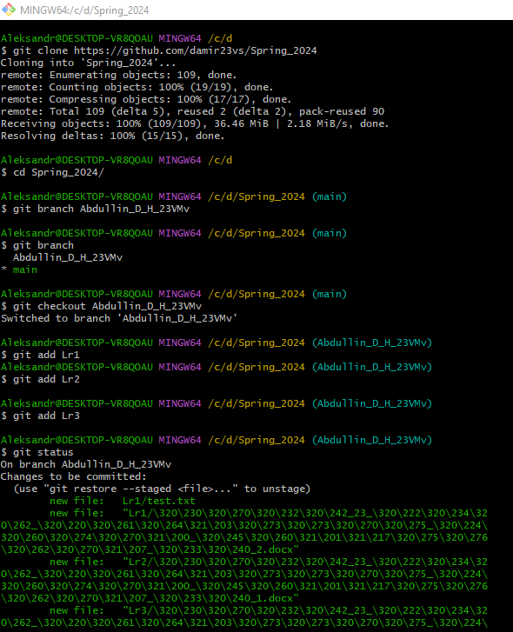

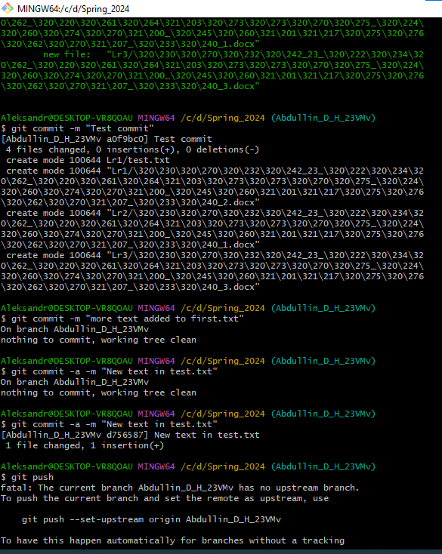

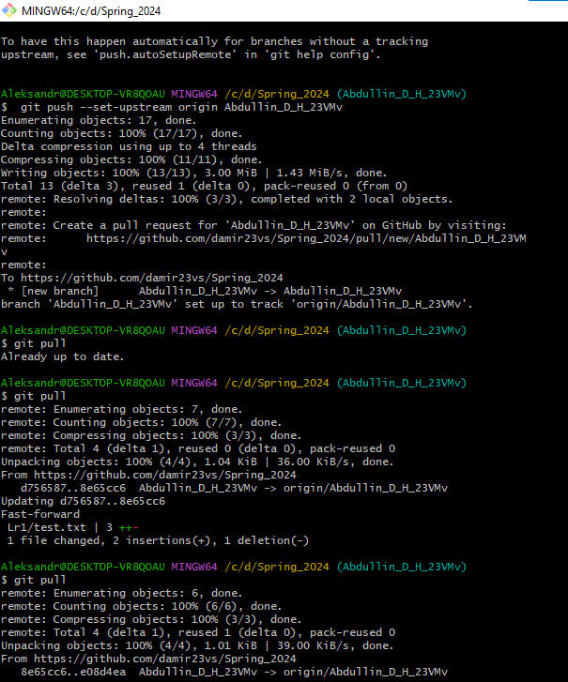

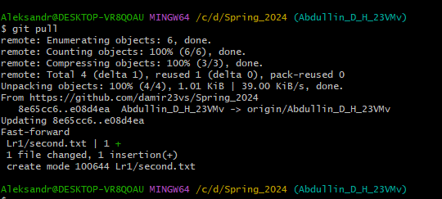

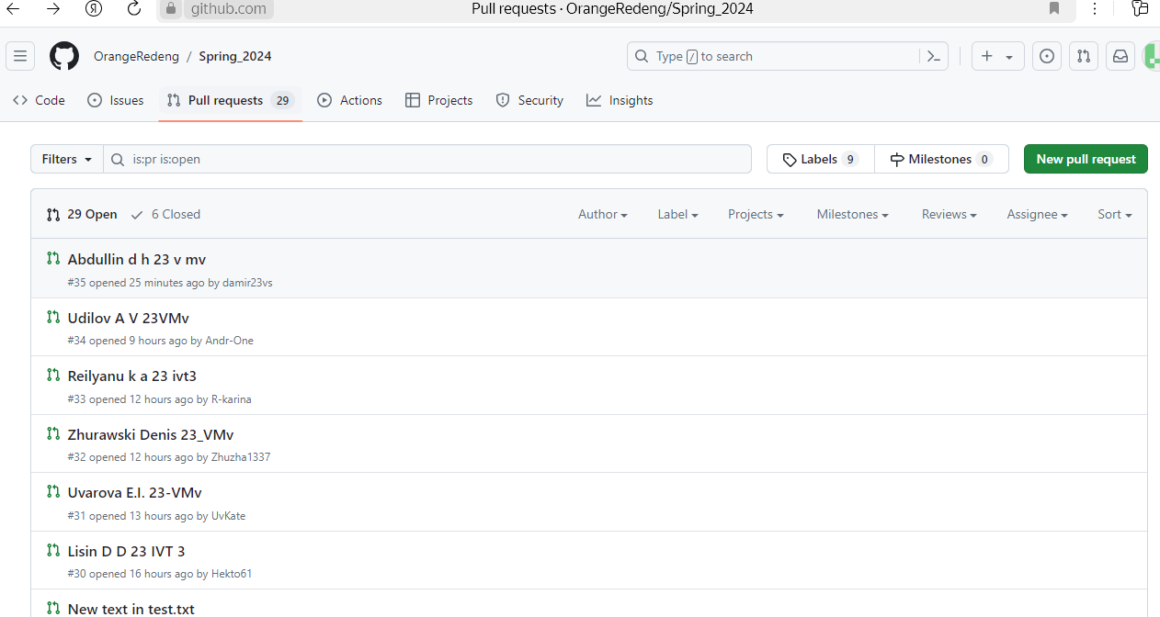

**Вывод:** Научились базовым навыкам, необходимым для работы с git.